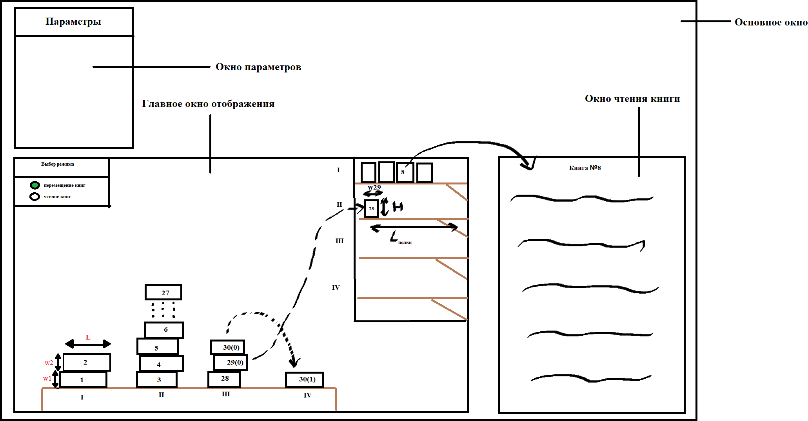

Прототип интерфейсных окон приложения:

Было принято решение реализовать конфигурацию SDI (каждое окно находится внутри основного родительского окна). Будут реализованы интерфейсные классы TMainWindow (основное окно), TDeviceWindow(главное окно отображения), TReadBookWindow(окно чтения книги), TSettingsWindow(окно параметров).

Управление в данной программе будет реализовано следующим образом: В главном окне можно выбрать режим: перемещение книг либо чтение.

Перемещение книг производится посредством нажатий ЛКМ и ПКМ, а именно:

ЛКМ — выбрать книгу для перемещения

по нажатию ПКМ на необходимой стопке книге — выбранная книга переходит в эту стопку.

Таким же образом происходит перемещение книг на стеллаж.

При выбранной опции чтения книг — можно выбрать книгу для чтения посредством нажатия ЛКМ на неё в стеллаже. После этого обновится содержимое окна чтения книги.